Hej

Här kommer oktober månads Villeblad med information från styrelsen.

Nya medlemmar
Vi hälsar våra nya medlemmar på Olle Hammarlundsväg 5 och Faster Elisabeths väg 2B välkomna till bostadsrättsföreningen Villeberg, och hoppas ni ska trivas med ert nya boende.

Pannprojektet
Samtliga besiktningar i pannprojektet är nu utförda och projektet är avslutat. Försäkringsbrev har skickats ut till samtliga boende. Dessa dokument är viktiga och ska sparas. Observera att en gemensam omteckning av den kollektiva försäkringen kommer att ske om sex år.

Felanmälan under garantitiden
Vid fel eller problem med värmepannor eller fläktsystem under garantitiden ska felanmälan göras via e-post till: hsbvilleberg@outlook.com
Vid akuta problem kontaktas entreprenören N.E Persson direkt.

Trädgårdsdag
Det är dags för höstens trädgårdsdag – 8 november, kl 9.30-12. Anmälningsblankett kommer att skickas ut. Vi hoppas att så många som möjligt vill vara med – det är ett bra tillfälle att både bidra till trivseln i föreningen och lära känna sina grannar bättre. Vi bjuder på korv och dricka.

Yttre kontroll
Den 17 oktober kommer en yttre kontroll att genomföras av fastighetstekniker från HSB med representant från styrelsen. Fokus är att se över bland annat växtlighet, dörrar, vindskivor, plåtar samt takpannor.

För att kunna utföra detta arbete behöver vi tillfälligt beträda era tomter.

Om du som boende har något särskilt du önskar att vi tittar på i samband med den yttre kontrollen, vänligen skicka ett mejl till: hsbvilleberg@outlook.com .

Vattenförbrukning
Under sommaren har vattenförbrukningen varit ovanligt hög. Kostnaden belastar föreningen – och i slutändan våra bostadsrättsavgifter. Tänk på att spara på vattnet, undvik att vattna gräsmattor och växtlighet mer än nödvändigt. Ett tips är att samla regnvatten i en tunna och använda det till bevattning istället.

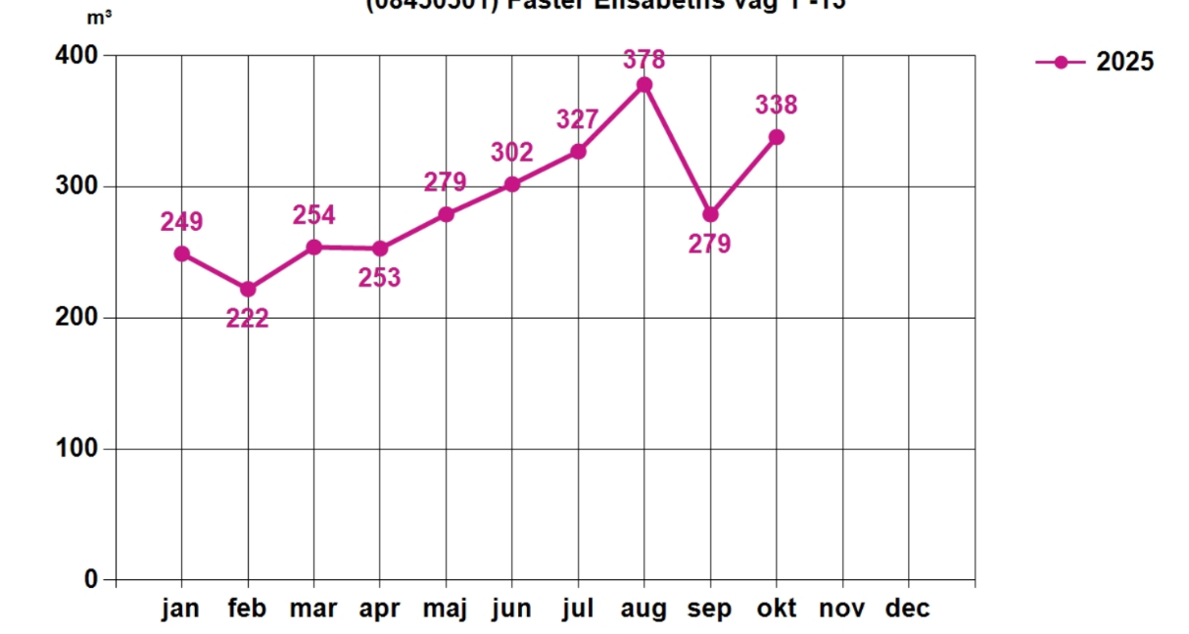

Extrastämma
Den 4 december kl. 18.30 kommer en extrastämma att hållas för att fatta beslut om reviderade stadgar. Mer information och underlag kommer att skickas ut i god tid före mötet. Tänk på att boka in datumet redan nu.

Med vänlig hälsning
Styrelsen för Villeberg

